套餐1，元宝大豆油10L*2，5箱，元宝特选长粒香25kg，5袋，洁劲100消毒液20kg，1桶，原价1460，会员价1350。套餐2，金龙鱼大豆油10L*2，5箱，洁劲100洗洁精10kg*2，5箱，洁劲100消毒液20kg，1桶，原价1360，会员价1140。套餐3，金龙鱼非转大豆油10L*2，5箱，丸莊味极鲜1.8L*6，5箱，洁劲100消毒液20kg，1桶，原价1680，会员价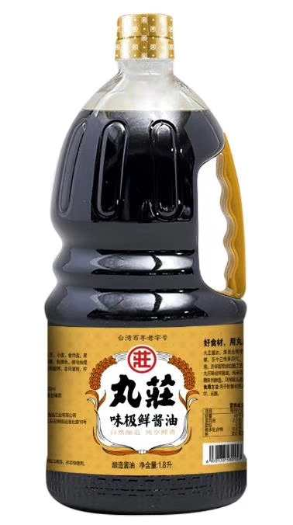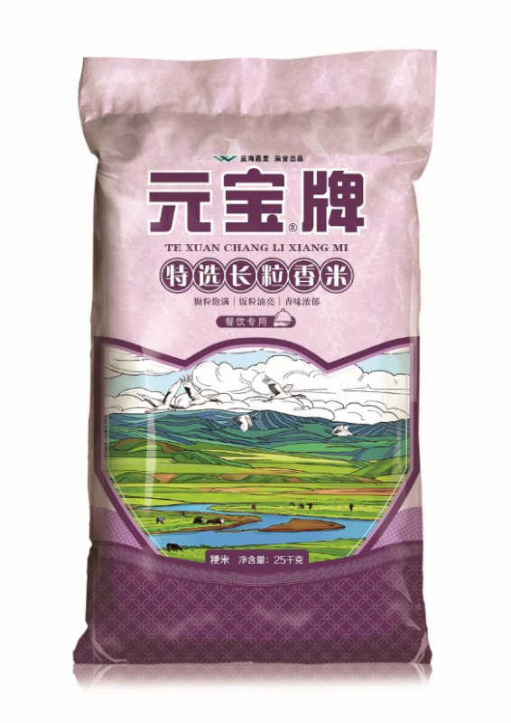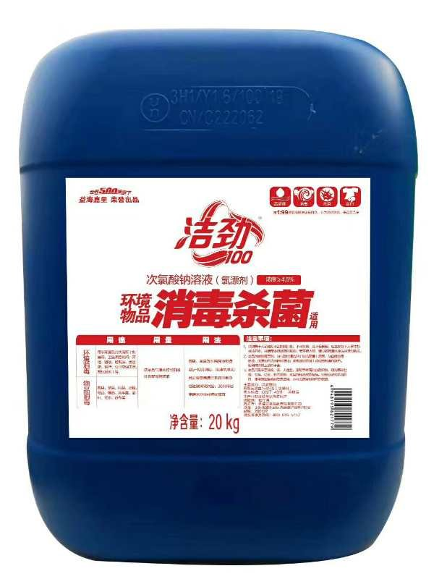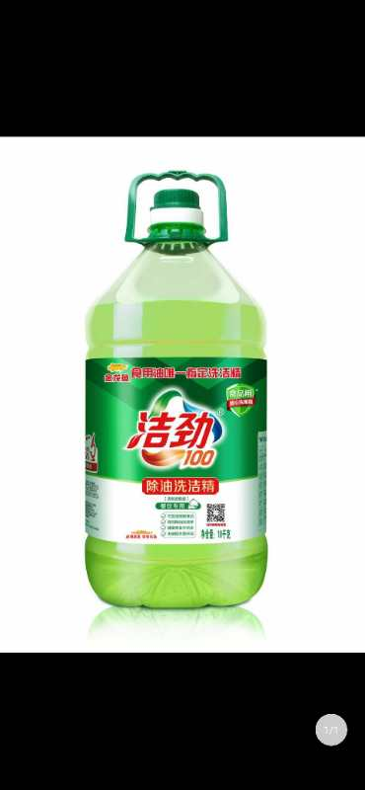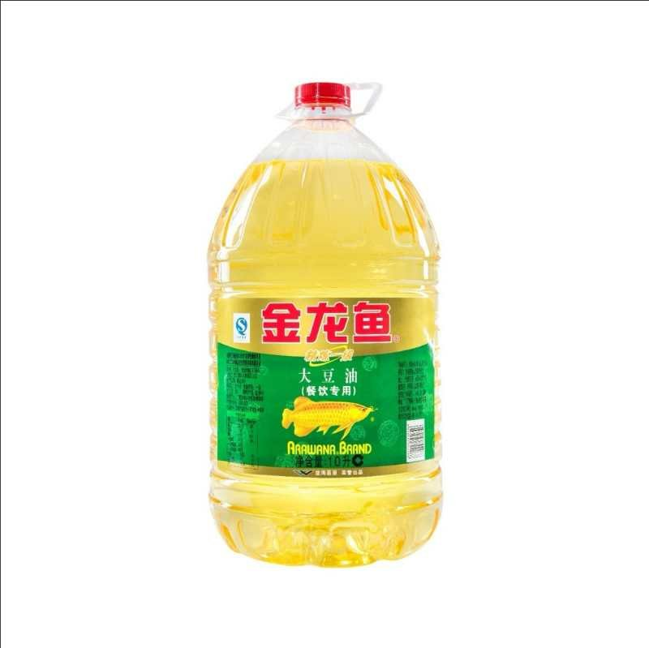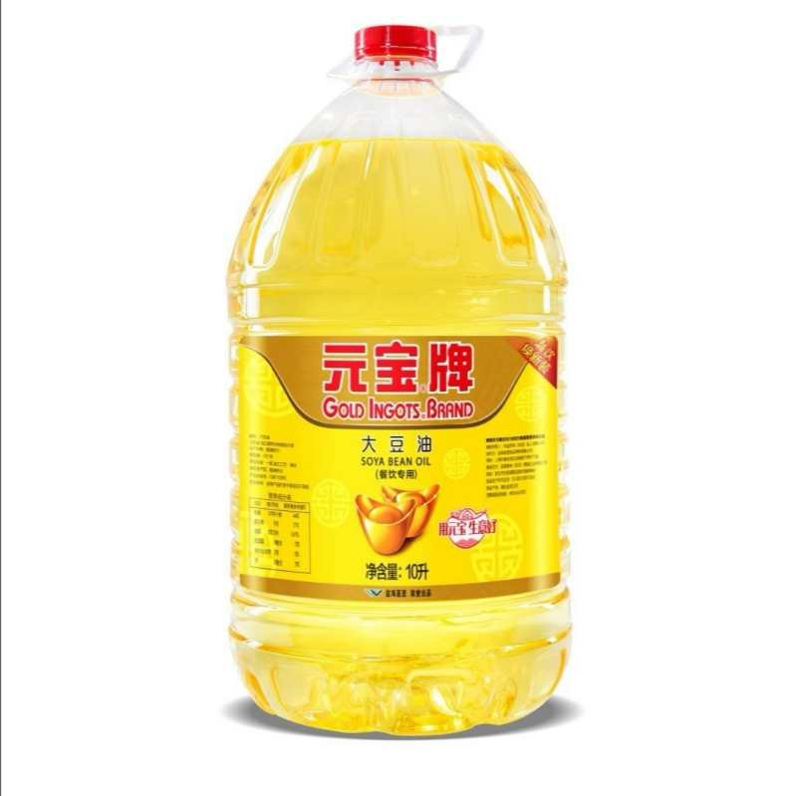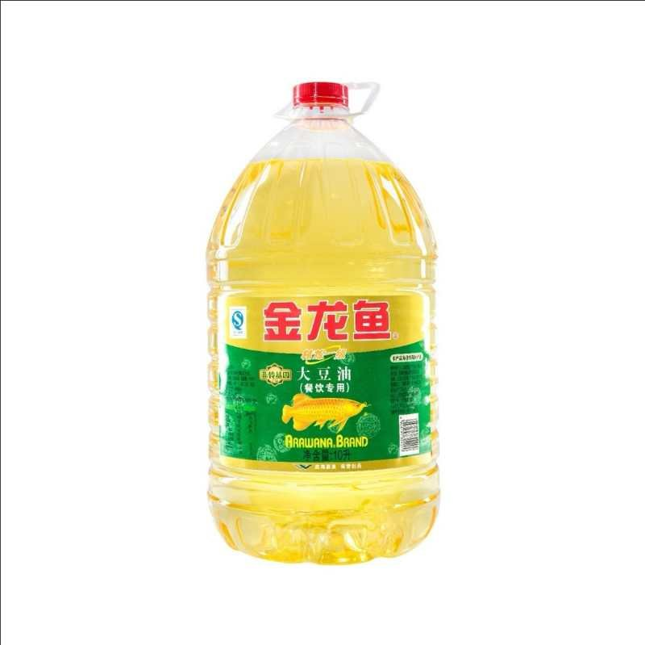1500。

